1. Формулировка задачи

Ткань четырех артикулов производится на ткацких станках двух типов с   
различной производительностью. Для изготовления ткани используются   
пряжа и красители. Прибыль от продажи 1 м ткани каждого типа равна соответственно 80, 70, 60 и 50 у.д.е. Определите ассортимент выпуска продукции, обеспечивающий   
максимальную прибыль.

|  |  |  |  |  |  |
| --- | --- | --- | --- | --- | --- |
| Ресурсы | Производительность станков (ч/м) и нормы расходы сырья (в кг на 1000м) | | | | Мощности станков(станко-ч) и объем ресурсов(кг) |
| Ткань 1 типа | Ткань 2 типа | Ткань 3 типа | Ткань 4 типа |
| Станки 1 типа | 1/20 | 1/10 | 1/25 | 1/15 | 100000 |
| Станки 2 типа | 1/8 | 1/20 | 1/10 | 1/12 | 80000 |
| Пряжа | 60/1000 | 50/1000 | 70/1000 | 40/1000 | 300 |
| Красители | 3/1000 | 2/1000 | 4/1000 | 3/1000 | 15 |

1. Математическя модель прямой задачи

Производственному менеджеру компании необходимо спланировать объем производства   
рамок так, чтобы максимизировать прибыль от их продажи. Переменными модели   
являются:

X1 – количество выпускаемой ткани 1 типа, м.

X2 – количество выпускаемой ткани 2 типа, м.

X3 – количество выпускаемой ткани 3 типа, м.

X4 – количество выпускаемой ткани 4 типа, м.

Суммарная ежедневная прибыль при реализации ткани всех типов составляет:

$$L=80x_{1}+70x_{2}+60x_{3}+50x_{4}$$

Целью компании является определение среди всех допустимых значений х1, х2, х3 и х4   
таких, которые максимизируют суммарную прибыль Z (целевую функцию).   
  
Объем производства ни одного вида продукции не может быть отрицательным, поэтому:

$$x_{1}+x_{2}+x_{3}+x_{4} ≥0$$ Расход материалов на производство рамок и трудозатраты таковы:

$$\frac{x_{1}}{20}+\frac{x_{2}}{10}+\frac{x_{3}}{25}+\frac{x_{4}}{15}≤100000$$

$$\frac{x_{1}}{8}+\frac{x_{2}}{20}+\frac{x_{3}}{10}+\frac{x_{4}}{12}≤80000$$

$$\frac{60x_{1}+50x_{2}+70x_{3}+40x_{4}}{1000}≤300$$

$$\frac{3x_{1}+2x_{2}+4x_{3}+3x_{4}}{1000}≤15$$

1. Математическая модель двойственной задачи
$$C=80x_{1}+70x_{2}+60x_{3}+50x_{4} →max$$

$$\frac{x_{1}}{20}+\frac{x_{2}}{10}+\frac{x_{3}}{25}+\frac{x_{4}}{15}≤100000$$

$$\frac{x_{1}}{8}+\frac{x_{2}}{20}+\frac{x_{3}}{10}+\frac{x_{4}}{12}≤80000$$

$$\frac{60x_{1}+50x_{2}+70x_{3}+40x_{4}}{1000}≤300$$

$$\frac{3x_{1}+2x_{2}+4x_{3}+3x_{4}}{1000}≤15$$

$$x_{1}+x_{2}+x_{3}+x_{4} ≥0$$

2. Графическое решение прямой задачи
3. Электронная таблица

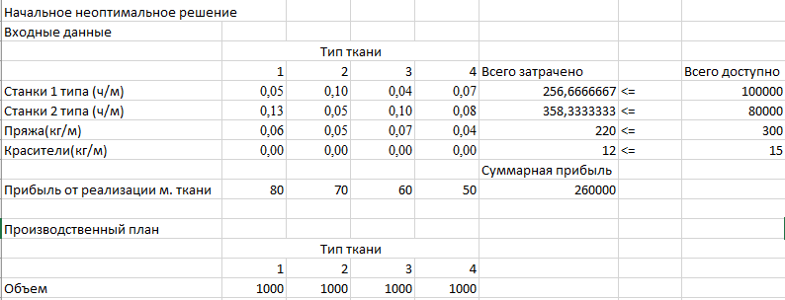

1. Результаты моделирования

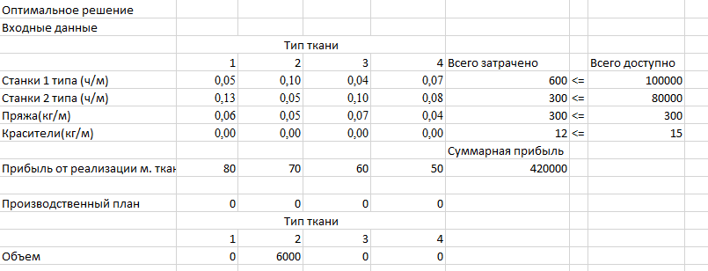

1. Дополнительная информация

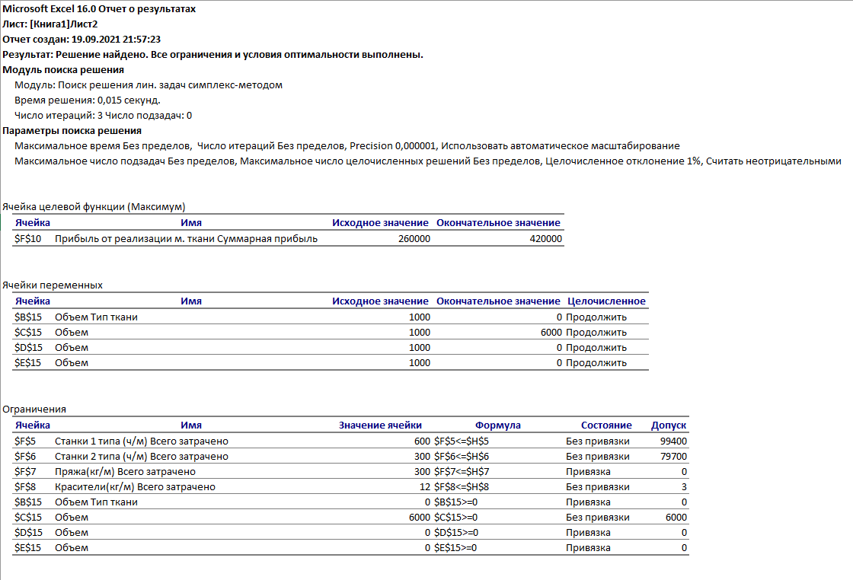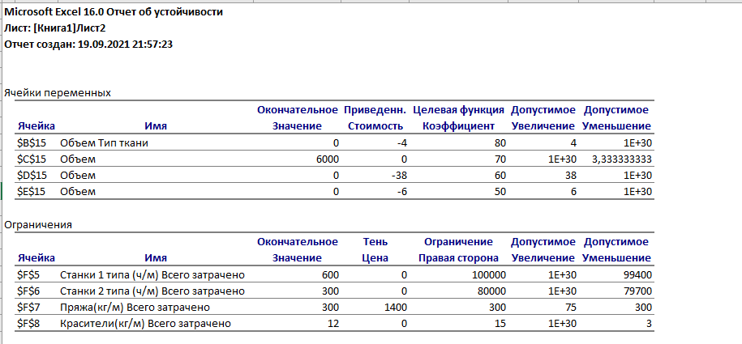

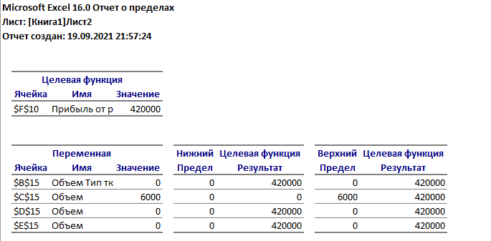

1. Выводы и рекомендации

Максимально выгодно производить ткань второго типа, наименее выгодная для производства ткань третьего типа.

Для повышения целесообразности производства остальных видов ткани необходимо поднять цены на:

1 тип – на 4 ед.

3 тип – на 38 ед.

4 тип – на 6 ед.

Излишки ресуров:

Станки первого типа – 99400 ст.-часов.

Станки второго типа – 79700 ст.-часов.

Красители - 3 кг.

Для увеличения выручки необходимо закупать больше ткани.

Пределы в которых можно изменять цену на виды продукции, чтобы оптимальное решение оставалось неизменным по объему выпуска:

1 тип – от 80 до 84

2 тип – от 67 до inf.

3 тип – от 60 до 98

4 тип – от 50 до 56